Денисова Е.В.
Сегодня 15 мая 2020.

Всем здравствуйте и продолжаем учиться.
Напоминаю, что внимательно читаем задание и четко его выполняем и ОТПРАВЛЯЕМ работы на этот адрес: elenadenisova.68@mail.ru
ВНИМАТЕЛЬНО читаем фамилии, кому прислать работы.

7 а класс
Геометрия.
Читаем параграф 22 до задачи 5. Смотрим видео урок. (Всем отправлю на почту). Все задачи с видео урока фиксируем в тетради. Мне прислать фотоотчет.
(Только не самой работы, т.е. тетрадь, а именно как вы смотрите видео или пишите в тетрадь, т.е., чтоб я смогла видеть вас в фотоотчете, если кому верну или кто не пришлет, то данная тема у вас будет не зачет, что значит два)

9 вк класс
Геометрия (повторение)
- В треугольнике АВС угол А равен 45°, угол В равен 60°,
ВС = $3\sqrt{2}$ . Найдите АС.
- Две стороны треугольника равны 7 см и 8 см, а угол между ними равен 120°. Найдите третью сторону треугольника.
- В треугольнике АВС АВ=ВС, угол САВ равен 30°, АЕ – биссектриса, ВЕ = 8 см. Найдите площадь треугольника АВС.
9в. Работы присылают: Гусева, Крыжко, Щербаков, Кулыгова, Фадеева, Мазнева, Сухов, Ушакова.
9к. Работы присылают: Андронов, Анненков, Королев, Мигин, Аникеев, Богонин, Красненков.

11а класс
БАЗА (С РЕШЕНИЕМ). Работы сдают: Кахтюрин, Колганова, Конкин, Новиков.
1.Задание
Приведите пример трёхзначного числа, сумма цифр которого равна 20, а сумма квадратов цифр делится на 3, но не делится на 9.
2. Задание
Найдите трёхзначное натуральное число, большее 400, которое при делении на 6 и на 5 даёт равные ненулевые остатки и первая слева цифра которого является средним арифметическим двух других цифр. В ответе укажите какое-нибудь одно такое число.
3. Задание
Найдите четырёхзначное число, кратное 22, произведение цифр которого равно 24. В ответе укажите какое-нибудь одно такое число.
4. Задание
Найдите трёхзначное число, кратное 25, все цифры которого различны, а сумма квадратов цифр делится на 3, но не делится на 9. В ответе укажите какое-нибудь одно такое число.
5. Задание
Приведите пример четырёхзначного натурального числа, кратного 4, сумма цифр которого равна их произведению. В ответе укажите ровно одно такое число.
6. Задание
Найдите четырёхзначное натуральное число, кратное 19, сумма цифр которого на 1 больше их произведения.
7. Задание
Найдите наименьшее пятизначное число, кратное 55, произведение цифр которого больше 50, но меньше 75.
8. Задание
Найдите шестизначное натуральное число, которое записывается только цифрами 1 и 0 и делится на 24.
9. Задание
Найдите наименьшее трёхзначное натуральное число, которое при делении на 6 и на 11 даёт равные ненулевые остатки и у которого средняя цифра является средним арифметическим двух крайних цифр.
10. Задание
Сумма цифр трёхзначного натурального числа А делится на 12. Сумма цифр числа (А + 6) также делится на 12. Найдите наименьшее возможное число А.
11. Задание
Вычеркните в числе 123456 три цифры так, чтобы получившееся трёхзначное число делилось на 27. В ответе укажите получившееся число.
12. Задание
Найдите трехзначное натуральное число, большее 500, которое при делении на 4, на 5 и на 6 дает в остатке 2, и в записи которого есть только две различные цифры. В ответе укажите какое-нибудь одно такое число.
13. Задание
Найдите трехзначное натуральное число, большее 600, которое при делении на 4, на 5 и на 6 дает в остатке 3, и цифры которого расположены в порядке убывания слева направо. В ответе укажите какое-нибудь одно такое число.
14. Задание
Найдите трёхзначное число A, обладающее всеми следующими свойствами:
· сумма цифр числа A делится на 8;
· сумма цифр числа A + 1 делится на 8;
· в числе A сумма крайних цифр кратна средней цифре.
В ответе укажите какое-нибудь одно такое число.
15. Задание
Найдите четырёхзначное число, кратное 88, все цифры которого различны и чётны. В ответе укажите какое-нибудь одно такое число.

ПРОФИЛЬ Продолжаем работать в том же режиме.
- Заходим по ссылке https://astrakhan-24.ru/shows/otkrytyj_urok/6
и находим в правой колонке математика 11-й класс 8 урок (решение неравенств с логарифмами, со степенями…).
- Решаем все с решение. Работы присылают: Петрунова, Соколова, Балалайкина, Бровкин, Казакова, Ульянкина, Сорокина К.
1.Задание
Найдите наименьшее значение функции 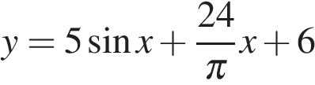 на отрезке 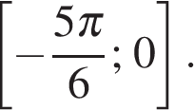
2. Задание
а) Решите уравнение 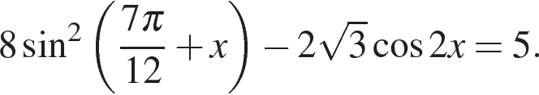
б) Укажите корни этого уравнения, принадлежащие отрезку 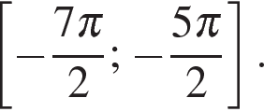
3. Задание
Все рёбра правильной треугольной призмы ABCA₁B₁C₁ имеют длину 6. Точки M и N— середины рёбер AA₁ и A₁C₁ соответственно.
а) Докажите, что прямые BM и MN перпендикулярны.
б) Найдите угол между плоскостями BMN и ABB₁.
4. Задание
Решите неравенство: 